|  |
| --- |
| **BORANG PERMOHONAN PENGGUNAAN DRON UNTUK JABATAN PERTANIAN DAN AGRIMAKANAN** |

1. **MAKLUMAT MENGENAI PEMOHON**

|  |  |
| --- | --- |
| **Nama Pemohon** |  |
| **Nama Jawatan Pemohon** |  |
| **Bahagian/Seksyen/Unit** |  |
| **Tarikh Memohon** |  |

1. **MAKLUMAT MENGENAI PENGENDALI DRON**

|  |  |
| --- | --- |
| **Nama Pengendali** |  |
| **Nama Jawatan Pengendali** |  |
| **No. Kad Pengenalan** |  |
| **No. Telefon** |  |

1. **MAKLUMAT MENGENAI PERMOHONAN PENGGUNAAN DRON**

|  |  |  |  |  |  |  |  |
| --- | --- | --- | --- | --- | --- | --- | --- |
| **Tujuan Penggunaan Dron** | | | | |  | | |
| **Jenis Dron yang digunakan** | | | | | ***<****Contoh : Drone Dji Mavic Air 2 Fly More Comb>* | | |
| **No. Siri Drone** | | | | | ***<****3N3BH5P00204BP>* | | |
|  | | |
| **No.** | **Cadangan Tarikh** | | **Jam** | | **Tempat** | ***Coordinates*** | |
| **1.** | 4 Julai 2024  Atau  6 Julai 2024 | | 7.00 pagi hingga 5.00 petang | | KKP Mentiri,  Brunei Muara | **KKP MENTIRI**  4°57'34.5"N 115°01'06.7"E | |
| **2.** |  | |  | |  |  | |
| **3.** |  | |  | |  |  | |

*Semua Permohonan Dron hendaklah disertakan dengan Peta *Coordinates* Bersama nama tempat seperti di dalam contoh Lampiran di belakang.

**CONTOH LAMPIRAN**

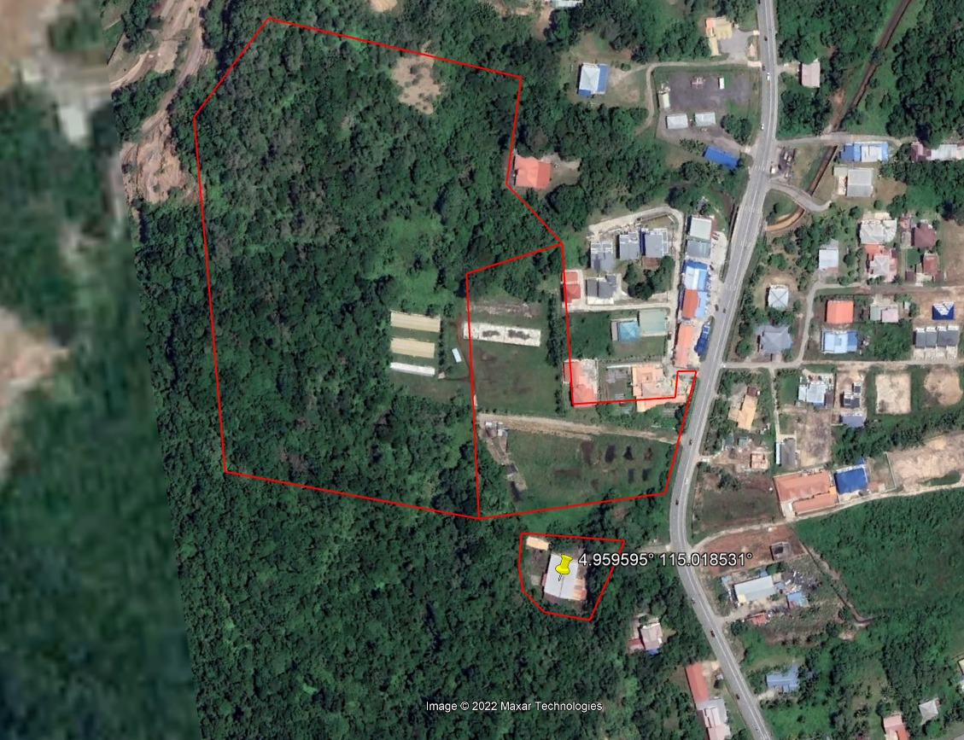

CONTOH

**KKP MENTIRI**

# **4°57'34.5"N 115°01'06.7"E**

## 4.959595, 115.018531